Telefonia básica IP - VoIP no Cisco Packet Tracer

Cassia Freitas e Lucas Daido

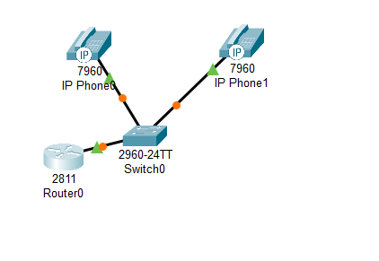

a) O que significa e qual a função do ATA?

ATA é a sigla para Adaptador de Terminal Analógico. Ele serve para permitir que telefones analógicos tradicionais funcionem em redes VoIP, realizando a conversão dos sinais analógicos em digitais, possibilitando a transmissão pela internet.

b) Quando é possível reduzir o custo de uma chamada usando VoIP?

A economia ocorre quando a maior parte da ligação é feita através da internet, e só no final ela entra na rede telefônica convencional, próxima ao destino. Isso evita o pagamento de tarifas de longa distância.